Potravní vztahy organizmů

Každá rostlina i živočich mají na Zemi své místo. Přestože se nám to může zdát někdy kruté, jedny organizmy musí „sežrat“ druhé, aby se na Zemi trvale udržel život a jeho rovnováha. K přežití na planetě Zemi nestačí kosmická energie. Je třeba si to uvědomit a počítat s tím. – obzvlášť nad pečeným kuřetem u oběda.
Podle druhu potravy dělíme živočichy na:

BÝLOŽRAVCI - živí se rostlinami
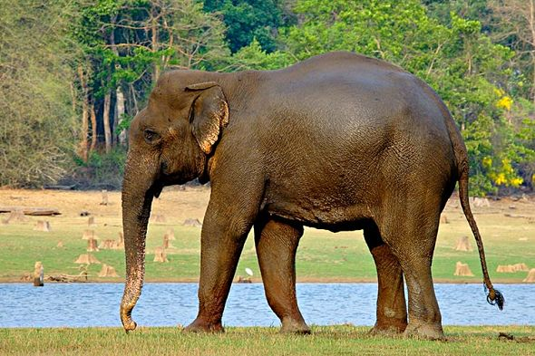
Slon africký je přísný vegetarián a dokáže dorůst hmotnosti 6t.
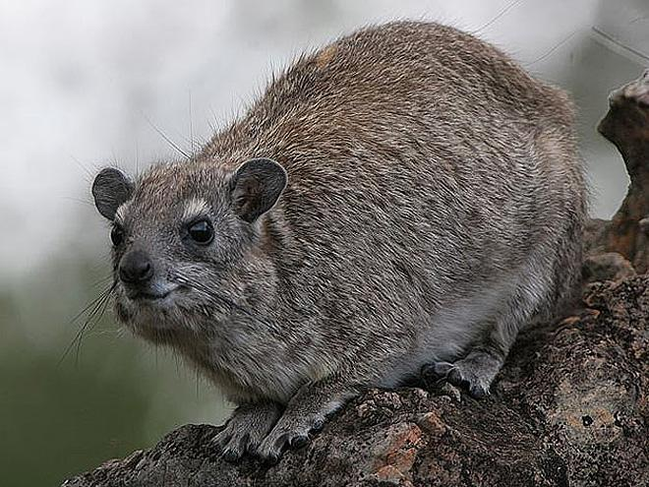
I jeho blízký příbuzný daman stepní je býložravec, ale z bylin tolik nepřibral. Dorůstá necelých 5 kg. To je 1 200 krát méně než slon.
VŠEŽRAVCI – živí se rostlinami i jinými živočichy.
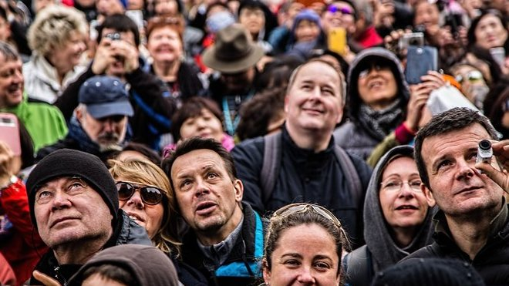
Úplně nejznámější všežravci jsme my lidé. Pochutnáme si na jablku i vepřovém řízku.
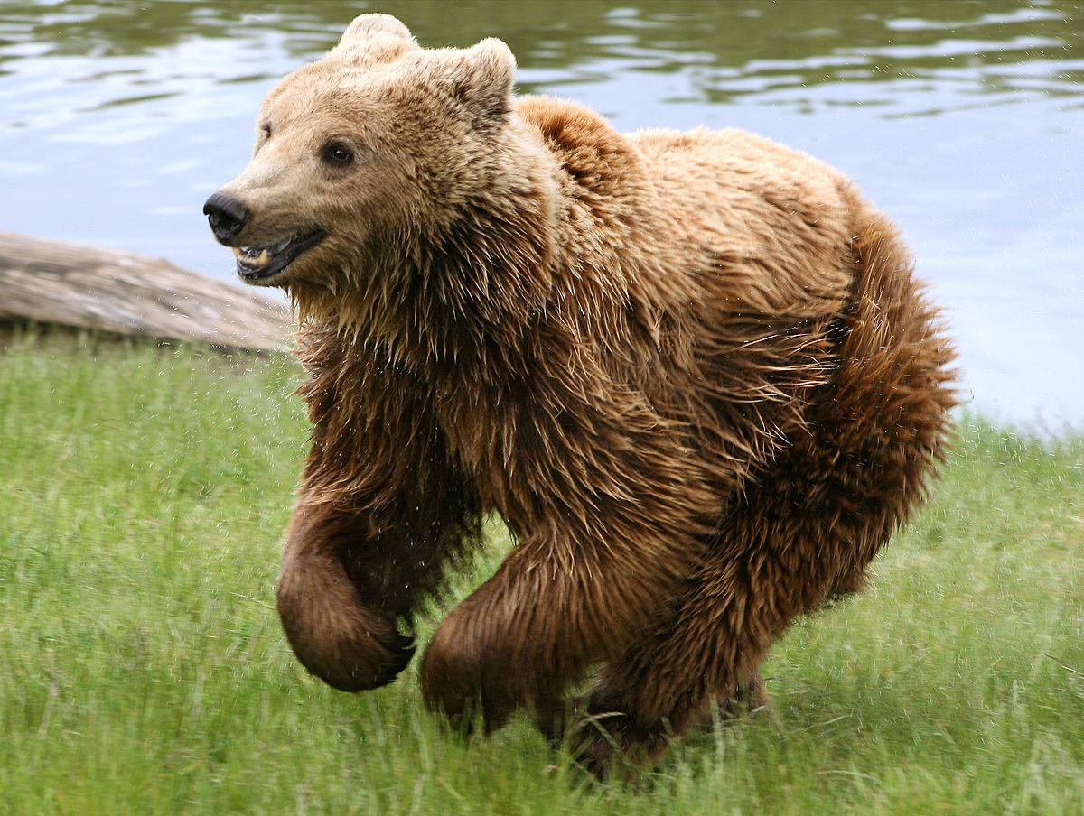
Tenhle medvěd se možná vrací z rybolovu, ale určitě má ještě chuť na borůvky.

MASOŽRAVCI živí se výhradně masem. Někdy i uhynulých zvířat. To se jim pak říká MRCHOŽROUTI.
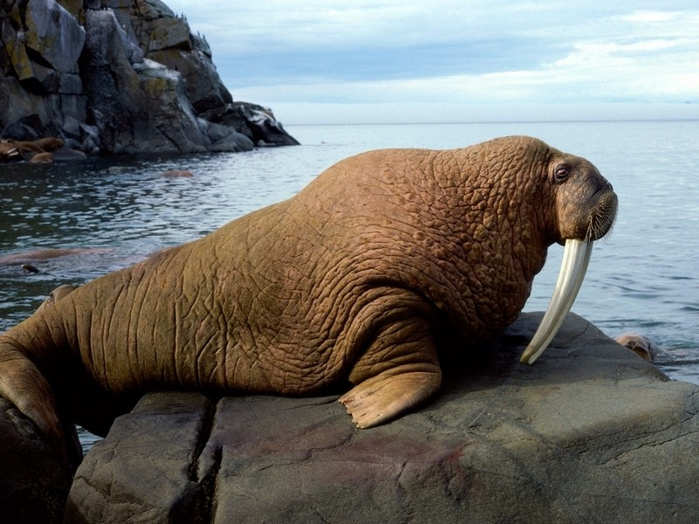
Mrož lední se živí výhradně rybím masem. Ono se v Severním ledovém oceánu nic moc jiného sehnat nedá.
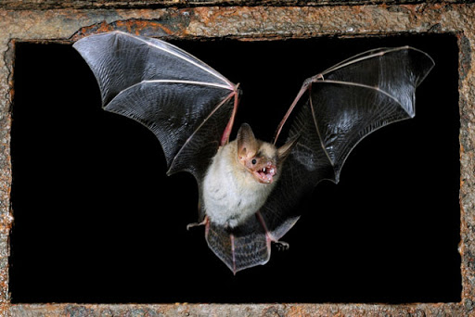
Přesnější by bylo říkat, že netopýr ušatý je hmyzožravec. Ale mezi masožravce rozhodně patří.

Potravní síť
( Možná jste slyšeli starší termín potravní řetězec.)

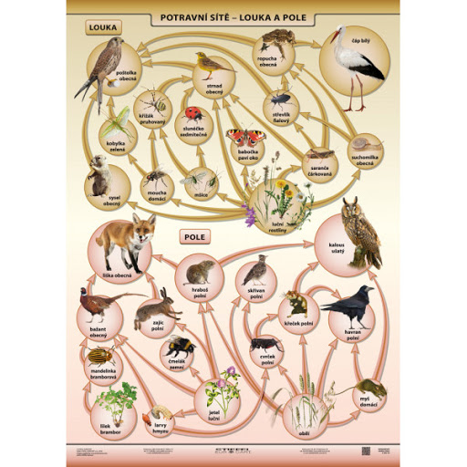
Potravní síť je velmi složitá záležitost. Pokud by na poli člověk vyhubil např. všechny myši, odstěhují se havrani, protože nebude dost potravy. A ubude sov, protože nenakrmí svá mláďata. A za nějaký čas se myši přemnoží, protože nebudou mít predátory a zničí úrodu obilí.
Každý i ten sebemenší organizmus je důležitý a člověk nemá právo rozhodovat, jestli je škodlivý nebo užitečný a zasahovat do přírodní rovnováhy.

